20.05 - гр. 35

Пишем фамилию на каждой странице сверху обязательно.

**Скоро экзамен. Осталось 5 часов.**

**Должники до экзамена не допускаются: Гончар, Кононова, Логиновская, Максимова, Пахомова, Ступихина, Чебыкина**

**Отправляйте работы на эл. почту** xvf@apt29.ru **и пишите: Фамилия, группа, дата, за которую делаете д.з.**

**Инструкция для обучающихся**

Экзаменационные задания составлены на основе Сборника заданий для проведения письменного экзамена по математике (курс А) и алгебре и началам анализа (курс В) за курс средней школы. 11 класс/ Г.В. Дорофеев, Г.К. Муравин, Е.А. Седова. – 5 - е изд., стереотип. – М.: Дрофа, 2013.

Экзаменационная работа по курсу «Математика» состоит из двух частей.

***Первая часть*** (задания 1 – 7) включает пять заданий по алгебре и началам анализа и два геометрических заданий.

***Вторая часть*** экзаменационной работы по курсу «Математика» состоит из одного геометрического задания (задание 8) и двух заданий по алгебре и началам анализа (задания 9, 10).

Внимательно читайте каждое задание. Задания выполняйте по порядку. Если задание не удается выполнить сразу, переходите к следующему. Если остается время, вернитесь к пропущенным заданиям. После того, как будут выполнены все задания, не забудьте проверить работу. Желаю успехов.

**Критерии оценки работы**.

Для получения отметки «3» (удовлетворительно) обучающийся должен правильно выполнить любые пять заданий. Отметка «4» (хорошо) выставляется при выполнении любых семи заданий. Отметка «5» (отлично) ставится за девять верно выполненных заданий.

**Обратите внимание на оформление работы.**

1. Переписать условие.........
2. Решение...............
3. Ответ...........

**Например**

1. Вычислите 2 sin 90 0 – ctq .

Решение.

2 sin 90 0 – ctq  = 2×1 – 1 = 1

Ответ:1

**Геометрические задачи**

1. Переписать условие.........
2. Слева чертеж, справа: Дано:

Найти:

1. Ответ:

**Нпример.**

**1. Условие переписать.**

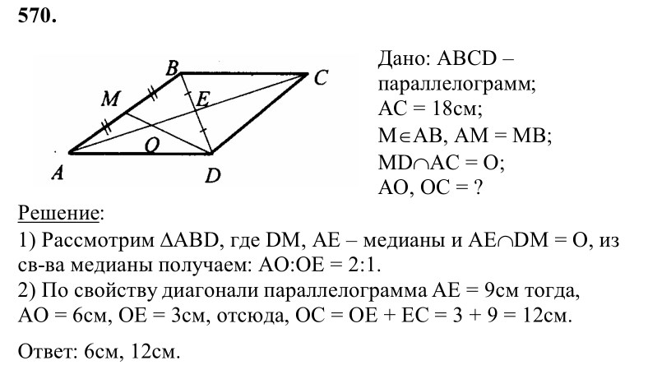

**Эту работу оформляете, соблюдая все требования**

Вариант экзаменационного задания по дисциплине

**«Математика: алгебра и начала математического анализа; геометрия»**

**Задание 1**



**Задание 2**



**Задание 3**



**Задание 4**



**Задание 5**



**Задание 6**





**Задание 7**



**Задание 8**

Прямоугольная трапецияс основаниями 5 см и 8 см и высотой 4 см вращается около большего основания. Найдите объем тела вращения.

**Задание 9**

Решите уравнение



**Задание 10**

Решите неравенство



10 задание решаем методом интервалов.

